**REFLEXIONEN FÜR SCHÜLER:INNEN UND LEHRKRÄFTE**

1. **Biobasierte Ressourcen und Produkte – Zuordnungsaufgabe**

Verbinde jede Bioressource in der linken Spalte mit dem dazugehörigen Produkt in der rechten Spalte.

|  |  |
| --- | --- |
| Erneuerbare Ressourcen | Produkte oder Verwendung |
| Maisstärke | Accessoires |
| Fischereiabfall | Kleidung |
| Tierkot | Papier |
| Milchreste | Kork-Leder |
| das Innere von Bäumen | Windeln |

**B. Reflexionen für Schüler:innen:**

Wählt drei Aktivitäten aus, die ihr gern noch einmal erleben würdet und eine, die nicht besonders interessant oder hilfreich war.

**Drei Häkchen und ein Kreuz für Schüler:innen**

|  |  |  |
| --- | --- | --- |
| **Aktivitäten** | Positive check mark | Processes - Modifiers | Wrong Cross Symbol Stock Illustrations – 14,974 Wrong Cross Symbol Stock  Illustrations, Vectors & Clipart - Dreamstime |
| **Einleitung / Bildmaterial** |  |  |
| **Beispiele Bioökonomie** |  |  |
| **Die KWL-Tabelle** |  |  |
| **Zuordnungsaufgabe erneuerbare Ressourcen** |  |  |
| **Herstellung ChatterPix Videos** |  |  |
| **Erstellung Öko-Kodex** |  |  |
| **Brainstorming über den Aktionsplan** |  |  |
| **Der Stand der Verbreitung** |  |  |

**Reflexionen für Lehrkräfte:**

Wählen Sie zwei Aktivitäten aus, die ihnen gefallen haben und die sie jederzeit wieder unterreichten würden, und eine, die nicht besonders interessant oder hilfreich war.

**Zwei Häkchen und ein Kreuz für Lehrkräfte**

|  |  |  |
| --- | --- | --- |
| **Aktivitäten** | Positive check mark | Processes - Modifiers | Wrong Cross Symbol Stock Illustrations – 14,974 Wrong Cross Symbol Stock  Illustrations, Vectors & Clipart - Dreamstime |
| **Einleitung / Bildmaterial** |  |  |
| **Beispiele Bioökonomie** |  |  |
| **Die KWL-Tabelle** |  |  |
| **Zuordnungsaufgabe erneuerbare Ressourcen** |  |  |
| **Herstellung ChatterPix Videos** |  |  |
| **Erstellung Öko-Code** |  |  |
| **Brainstorming über den Aktionsplan** |  |  |
| **Der Stand der Verbreitung** |  |  |

**Stundenrückmeldungen / Exit Ticket**

Bitten Sie die Schüler:innen vor dem Verlassen der Klasse Exit Ticket zu schreiben, in der sie die Frage beantworten: „Was macht die Bioökonomie zu einer guten Option für eine nachhaltige Zukunft?“ oder „Schreibt auf, was euch an dem, was ihr über Bioökonomie gelernt hab, am meisten beeindruckt hat.“

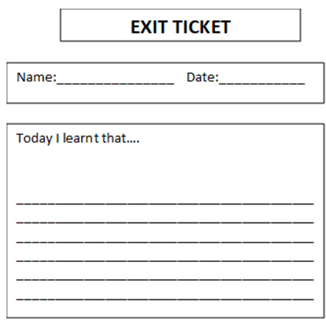 

**Stundenrückmeldung/EXIT TICKET**

Name: ---------------------------------- Datum: --------------

Heute habe ich gelernt, dass ………